1,快速复制表

第一步：复制列名，为选择做准备

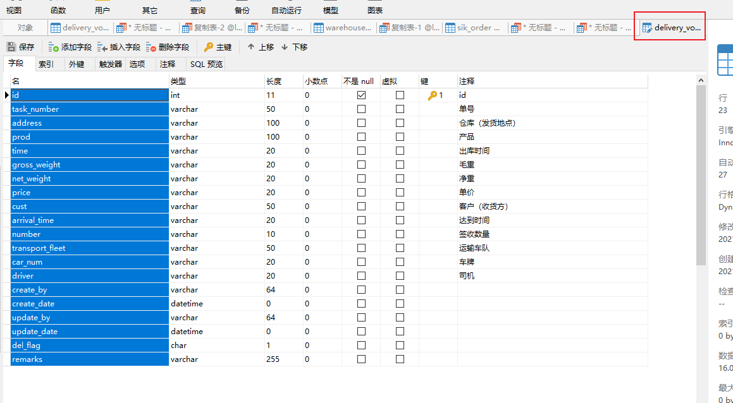

第二步，选择旧表列明 as 新表列名

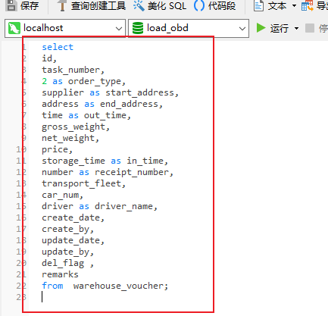

第三步，导出查询结果，即是插入新表的语句

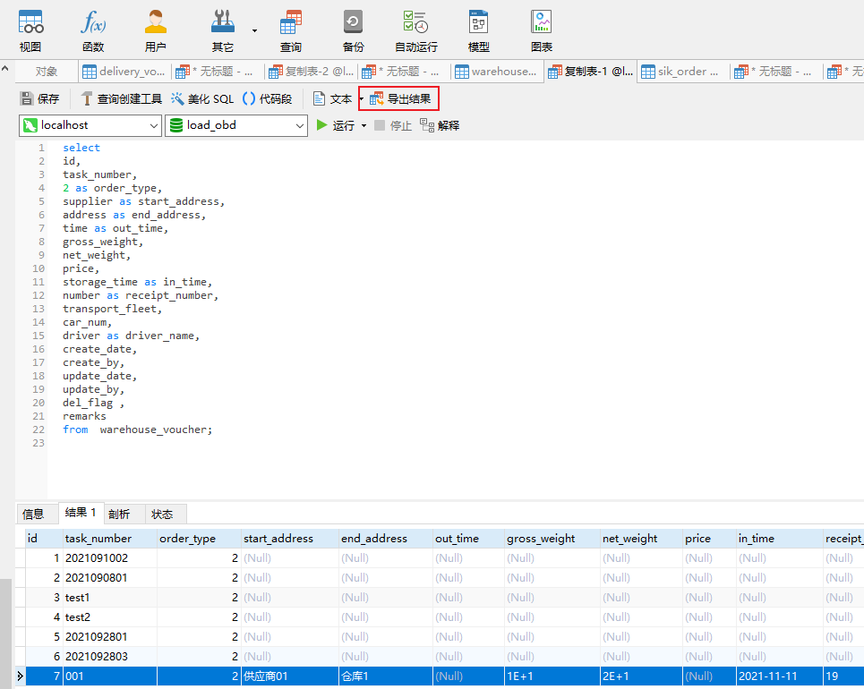

2，使用Navicat跨数据库传输数据

此种方法不易报错，且可以跨数据库种类传送数据，例如，从Oracle到MySql

